Câu 1: [2H1-2.1-2] (Chuyên Lê Quý Đôn - Điện Biên - Lần 02 - Năm 2021 - 2022) Cho hình chóp tứ giác đều có tất cả các cạnh bằng nhau. Gọi là tâm của đáy và là điểm đối xứng của qua . Mệnh đề nào sao đây là SAI?
A. Tứ diện là tứ diện đều.
B. Hình đa diện có 6 đỉnh là bát diện đều.
C. Hình chóp là hình chóp tứ giác đều.
D. Hình chóp là hình chóp tứ giác đều.
Lời giải
Chọn A
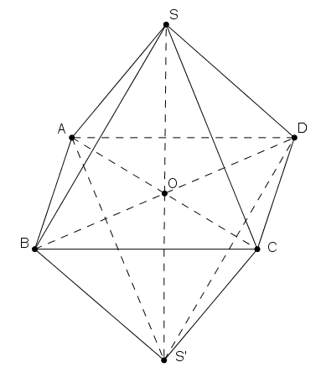
Xét tứ diện có nên tứ diện không là tứ diện đều.
Câu 2: [2H1-2.1-2] (GK2 - K12 - Chuyên Vĩnh Phúc - Năm 2021 - 2022) Số cạnh của hình bát diện đều là
A. . B. . C. . D. .
Lời giải
Chọn B
Hình bát diện đều có 6 đỉnh, 8 mặt và 12 cạnh do đó Chọn B

Tài liệu được chia sẻ bởi Website VnTeach.Com
https://www.vnteach.com

